SUPPLEMENTARY FILES
- Kompetensi Dasar dan Indikator Materi
Kompetensi Dasar | Indikator
3.1 Menjelaskan dan melakukan penjumlahan dan pengurangan dua pecahan dengan penyebut berbeda. | 3.1.1 Menghitung penjumlahan dan pengurangan dua pecahan dengan penyebut berbeda.
4.1 Menyelesaikan masalah yang berkaitan dengan penjumlahan dan pengurangan dua pecahan dengan penyebut berbeda. | 4.1.1 Menganalisis masalah yang berkaitan dengan penjumlahan dan pengurangan pecahan dengan penyebut berbeda.

- Daftar Nilai PTS Matematika Siswa
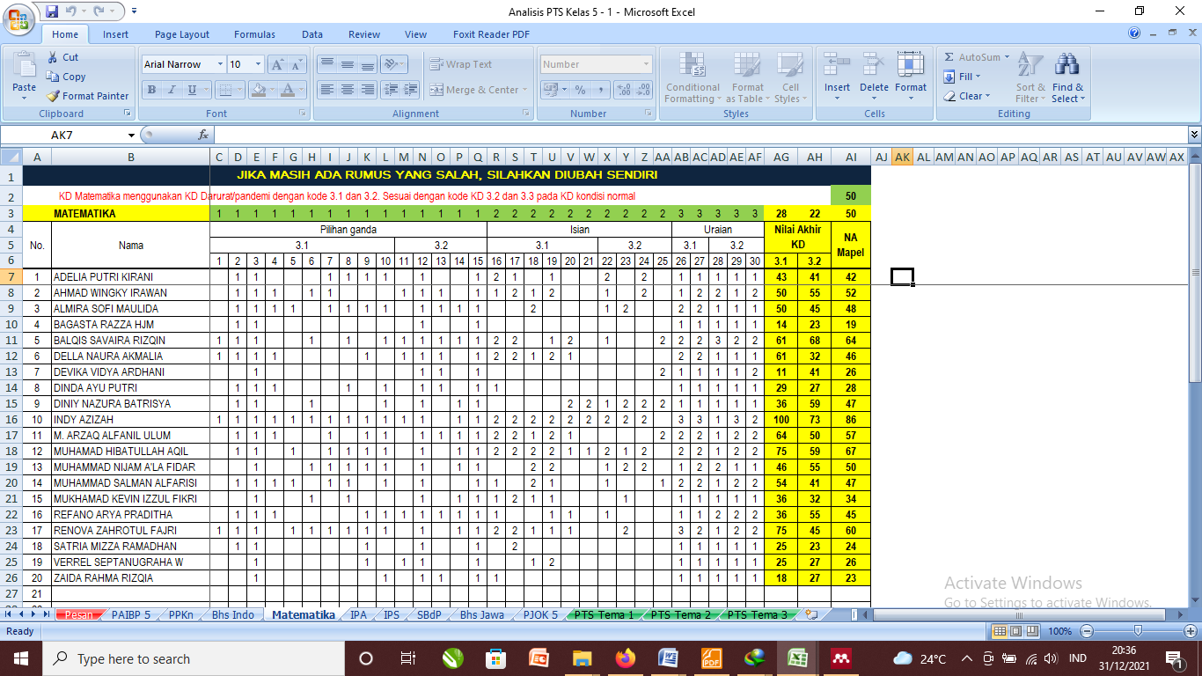

3. Pedoman Observasi
No. | Prnsip Konstruktivisme | Pedoman Observasi
1. | Lingkungan belajar | - Kondisi belajar siswa di kelas  - Perilaku siswa ketika belajar di kelas  - Perhatian siswa ketika guru menjelaskan
2. | Pengetahuan awal siswa | - Kesalahan siswa dalam mengerjakan soal pecahan (menyamakan penyebut, menyetarakan pembilang, melakukan operasi penjumlahan, pengurangan, peerkalian, dan pembagian, dll.)  - Melihat secara langsung siswa mencoba menghitung KPK  - Kesalahan siswa ketika mencoba menghitung KPK.
3. | Keaktifan siswa dalam membangun konsep | - Siswa antusias dalam mengikuti pembelajaran  - Siswa aktif bertanya di kelas  - Siswa menyampaikan kesulitan belajarnya  - Siswa aktif maju ke depan kelas  - Siswa menjawab pertanyaan yang diberikan oleh guru  - Siswa aktif mencatat materi di buku tulis.
4. | Kemampuan mengkonstruksi hubungan antara pengetahuan yang sudah dimiliki dengan yang sedang dipelajari | - Siswa bisa mengaplikasikan konsep KPK pada saat menjawab soal pecahan  - Siswa dapat mengaplikasikan konsep perkalian ketika menyetarakan pembilang.  - Siswa dapat mengaplikasikan konsep penjumlahan dan pengurangan bilangan pada soal pecahan.
5. | kemampuan menjelaskan kembali hasil yang dikerjakan | - Siswa dapat menjelaskan proses pengerjaan soal dari nomor 1 hingga nomor 3.

4. Pedoman Wawancara Siswa
No. | Prnsip Konstruktivisme | Pedoman Observasi
1. | Lingkungan belajar | - Apakah kamu belajar ketika di rumah?  - Dengan siapa kamu belajar ketika di rumah?  - Apakah kamu suka berlatih soal matematika di rumah?  - Bagaimana pendapat kamu tentang pelajaran matematika?  - Apakah kamu memperhatikan guru ketika dijelaskan?  - Apakah kamu suka mengobrol dengan teman?
2. | Pengetahuan awal siswa | - Apakah kamu paham konsep KPK?  - Apakah kamu dapat menghitung KPK?  - Apakah kamu paham konsep pecahan?  - Apakah kamu bisa melakukan penjumlahan, pengurangan, perkalian, dan pembagian?  - Apakah kamu tahu cara menyeterakan pembilang?
3. | Keaktifan siswa dalam membangun konsep | - Apakah kamu antusias dalam mengikuti pembelajaran?  - Apakah kamu senang bertanya di kelas?  - Apakah kamu akan berkonsultasi ke guru ketika mengalami kesulitan?  - Apakah kamu senang maju ke depan kelas?  - Apakah kamu bisa menjawab pertanyaan yang diberikan oleh guru?  - Apakah kamu mencatat materi di buku tulis?
4. | Kemampuan mengkonstruksi hubungan antara pengetahuan yang sudah dimiliki dengan yang sedang dipelajari | - Bagaimanan cara kamu mengerjakan soal penjumlahan dan pengurangan pecahan? Apa yang pertama kamu lakukan?  - Bagaimana cara kamu menyamakan penyebut?  - Bagaimana cara kamu menyetarakan pembilang?  - Apakah kamu bisa menjumlahkan dan mengurangkan bilangan dengan mudah? (Siswa diberi soal mencongak mengenai penjumlahan dan pengurangan pecahan).
5. | kemampuan menjelaskan kembali hasil yang dikerjakan | - Bagaimana cara kamu mengerjakan soal 1, 2, dan 3?

5. Dokumetasi
Soal Penilaian Tengah Semester yang dianalisis adalah soal nomor 17, 26, dan 27.
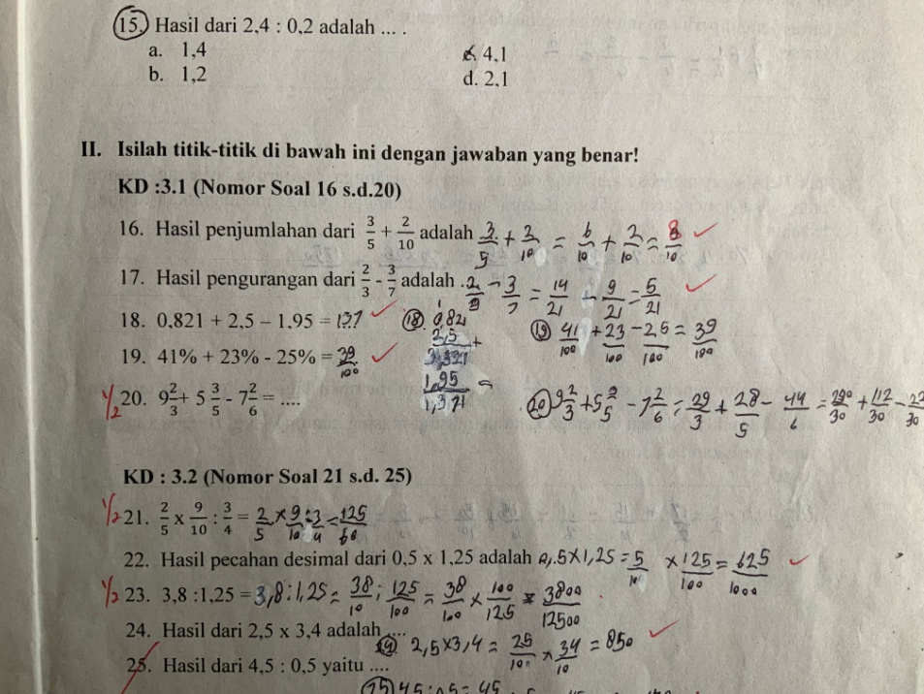
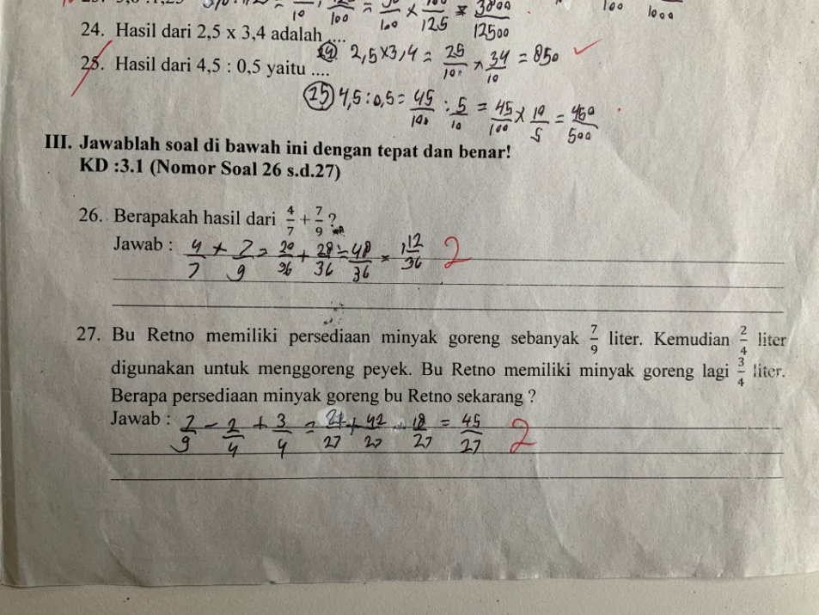
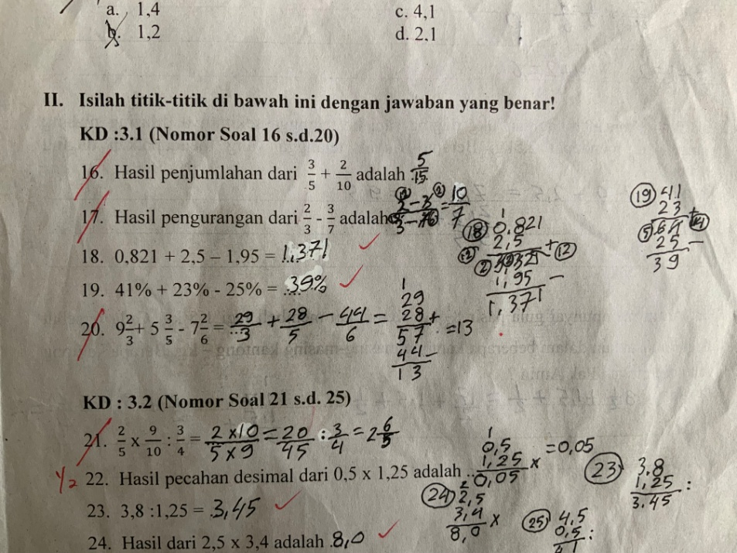
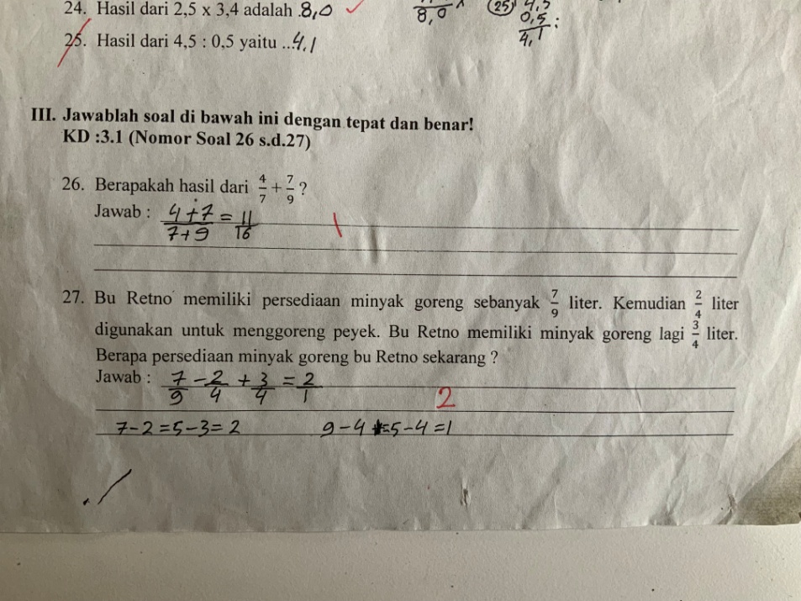
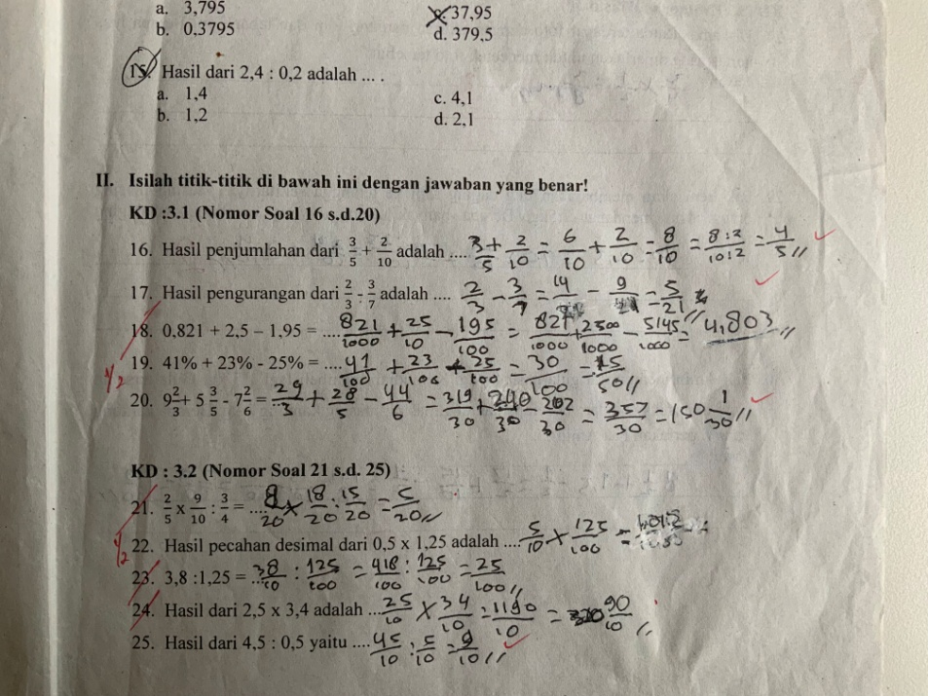
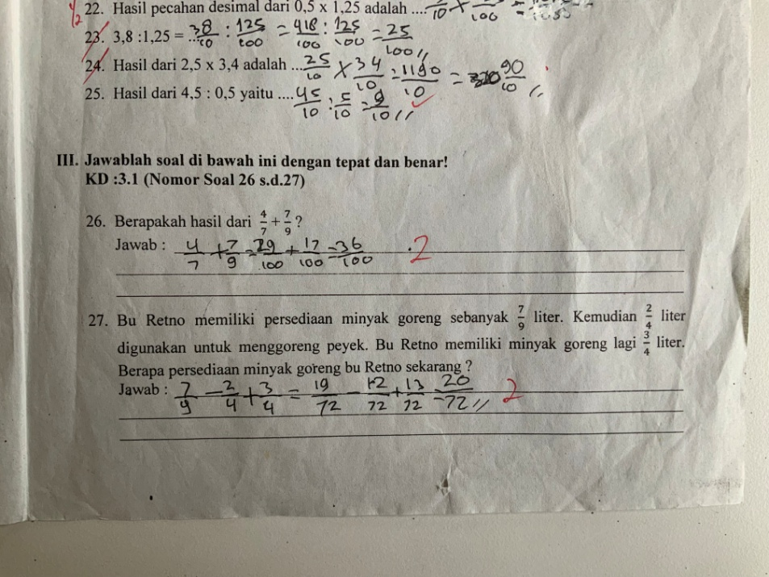

Berikut proses pembelajaran di kelas VB SD Negeri 2 Bawang


